新 书 推 荐

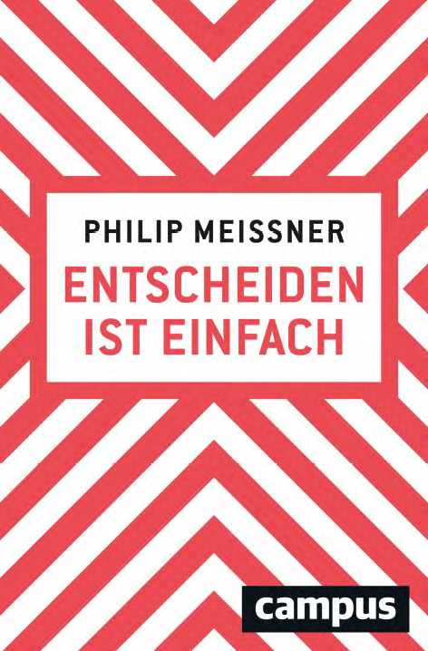
中文书名：《简单决策》
英文书名：Making Decisions is Simple：If you know how it’s done
德文书名：Entscheiden ist einfach: Wenn man weiß, wie es geht
作 者：Philip Meissner
出 版 社：Campus Verlag GmbH
代理公司：ANA/ Susan Xia
页 数：192页
出版时间：2019年2月
代理地区：中国大陆、台湾
审读资料：电子稿
类 型：经管

内容简介：

这是一本帮助你做重大决定的小指南

作为一个研究决策问题的学者，菲利普•迈斯纳（Philip Meissner）知道决策是可以学习的。如果有条不紊地处理，这是一件可以轻松快速完成的事情——尤其是当风险很高的时候。在这本书中，他给出了一个精确的战略，使之有可能以一种果断、长期和自信的方式展示。

重要卖点：
不管这个决定有多大：
- 这本书将结束无休止的权衡利弊的循环
- 通过七个简单的步骤做出最好的决定！
- 对于管理者来说，这是一份有趣的礼物，可以让他们轻松做出艰难的选择

作者简介：

菲利普•迈斯纳（Philip Meissner）是柏林ESCP欧洲商学院战略管理与决策系主任，他研究的是扭曲认知对我们行为的影响。他的研究处于心理学和战略的交叉点上，他开发了有助于改善决策过程的方法。

谢谢您的阅读！
请将反馈信息发至：夏蕊（Susan Xia）
安德鲁·纳伯格联合国际有限公司北京代表处
北京市海淀区中关村大街甲59号中国人民大学文化大厦1705室
邮编：100872
电话：010-82504406
传真：010-82504200
Email：susan@nurnberg.com.cn
网址：http://www.nurnberg.com.cn
微博：http://weibo.com/nurnberg
豆瓣小站：http://site.douban.com/110577/

